2013 景文盃「JUST COFFEE LATTE ART」咖啡拉花競賽簡章
一、活動宗旨：
提供餐旅相關科系學生表演和交流的平台，透過相互觀摩學習及專業技能之養成，以提升台灣咖啡飲品的品質，並推廣台灣「精品咖啡」的文化。期能透過產、官、學界三方之交流，達成促進觀光發展的目的。
二、活動目的：
- 提升餐旅相關科系學生咖啡飲品之製作技巧與專業知識。
- 發展台灣「精品咖啡」的文化。
- 透過產、官、學界三方之交流，達成促進觀光發展的目的。
三、活動相關單位：
主辦單位：景文科技大學觀光餐旅學院旅館管理系，餐飲管理系，景文精品咖啡社
協辦單位：老爸咖啡有限公司、養樂多股份有限公司、台北世貿聯誼社、芮斯崔朵工作室、新北市議員金瑞龍服務處
四、指定咖啡：拉花拿鐵
五、競賽辦法與內容：
(一)期程：中華民國102年5月30日（星期四）8:30至18:00，請依照競賽組別，於競賽開始前30分鐘報到。
1.大專校院組競賽時間 9:00至12:00
2.高中職組競賽時間 13:00至16:00
(二)競賽地點：景文科技大學 ，H棟餐旅大樓一樓，飲料調製教室(H104)。
(三)參賽對象：全國餐旅相關科系校在學學生，每校2組，一組為一人，大專校院組30組，高中職組30組（若每組報名人數不足，大會有權利調整各組人數）。報名時，請於報名表附上兩張由本人以傾注成型(Free Pour)方式，製作的不同圖案之拉花拿鐵照片。
(四)獎勵方式：大專校院組與高中職組各獎項如下（若每組報名人數不足，大會有權利決定獎項數量）
第一名1名：禮券5,000元、獎座1個、獎狀1只。
第二名1名：禮券3,000元、獎座1個、獎狀1只。
第三名1名：禮券2,000元、獎座1個、獎狀1只。
佳作若干名：獎牌1只。
(五)報名日期：
即日起至102年5月15日（星期三）18:00止。
(六)報名方式：填寫報名表（附件一），一律採E-mail報名，請同時寄至下列聯絡人信箱：
s120012137@just.edu.tw，黃定國同學，電話：0970-855-167
s120012120@just.edu.tw，張雅雯同學，電話：0981-051-243

(七)競賽注意事項：
- 依主辦單位抽籤排定競賽順序（賽前1週於網站公佈）。
- 競賽當日依競賽組別，於競賽開始前30分鐘完成報到，逾時報到即刻取消競賽資格。
- 每組競賽時間5分鐘，一場次有2組選手2台機器同時進行競賽。
- 限以大會提供之材料，以傾注成型(Free Pour)方式，製作拉花拿鐵二杯。參賽選手若於拉花拿鐵製作過程使用雕花(傾注成型以外的技巧)，則所有評分項目皆以零分計算。
- 競賽時使用的杯具請自備，另請自備乾淨抹布、紙巾與個人用品。
- 現場提供之咖啡機與磨豆機，請勿自行調整刻度。
- 每位選手競賽時間共5分鐘，逾時則算失格。
- 評分標準：
- 兩杯相同大小杯子(5oz~16oz)，五分鐘內完成兩杯相同圖案的拉花拿鐵。
- 評分項目：速度(5%)、相似度(20%)、顏色對比(20%)、圖形置中度(5%)、美感(5%)、創意(20%)、困難度(20%)、專業態度(5%)
- 材料：競賽指定咖啡豆(老爸咖啡有限公司贊助)、競賽指定鮮乳(養樂多股份有限公 司贊助)。
- 現場提供設備：圓托盤一個，600c.c.拉花鋼杯一個，900c.c.拉花鋼杯一個，圓湯匙一支，義式咖啡豆研磨機、填壓器與Gino咖啡機各一。
- 本競賽規章請見景文科技大學旅館管理系網址：
http://hoteldep.just.edu.tw/bin/home.php
- 選手如欲購買競賽指定咖啡豆，請至老爸咖啡有限公司購買，總公司地址：新北市三重區光復路一段83巷8號6樓，電話：02-2278-1563，
網址：http://www.lebar.com.tw/
- 選手如欲購買競賽指定鮮乳，請至養樂多股份有限公司購買，總公司地址：台北市松江路261號3樓，消費者服務專線：0800-008-960，
網址：http://www.yakult.com.tw/
六、本競賽辦法及相關規範如有未盡事宜，得由主辦單位隨時修正並公布之。
附件(一)：2013年景文盃咖啡拉花競賽報名表
學校
姓名 |  | 組  別 | □大專校院組  □高中職組
科系 |  | 組  別
性別 | □男 □女 | 生日 | 年 月 日
電話 |  | E-mail
通訊地址
指導老師姓名 |  | 指導老師電話
指導老師E-mail
學生證正面
拉花照片兩張
※選手與指導老師姓名請填寫正確，以利大會製作學生之參賽證明與指導老師之指導證明。
附件(二)景文科技大學交通地圖1
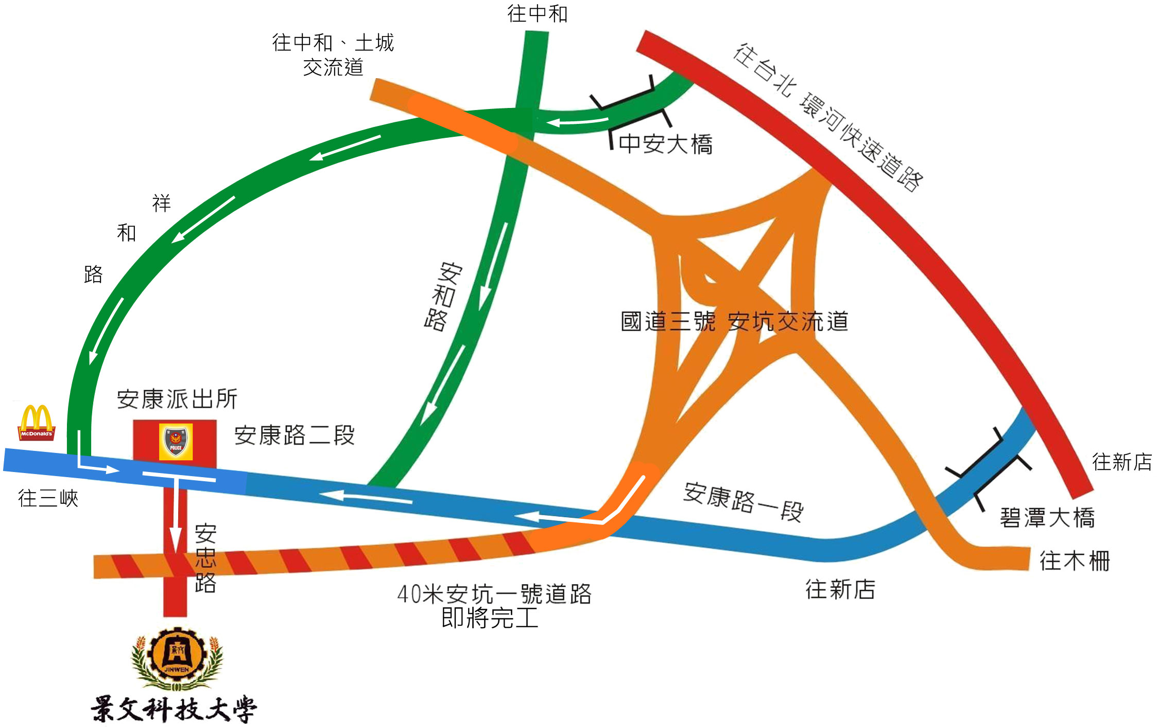
自行開車：(國道3號{北二高安坑交流道})下，往安康方向。行經(安康派出所)時，左轉安忠路。直行便可抵達本校
捷 運：新店線{大坪林4號出口，轉搭新店客運綠10，便可抵達本校}
中和線{景安站140號}轉乘新店客運景文專車，便可抵達本校
公 車：搭乘其他路線至{安康派出所站}下車，步行約5分鐘，轉搭景文接駁專車
學校地址：新北市新店區安忠路99號
公車時刻表：可至景文科技大學網站[http://www.just.edu.tw/04_user/now_student.php]→關於景文→交通車時刻表

景文科技大學場地2

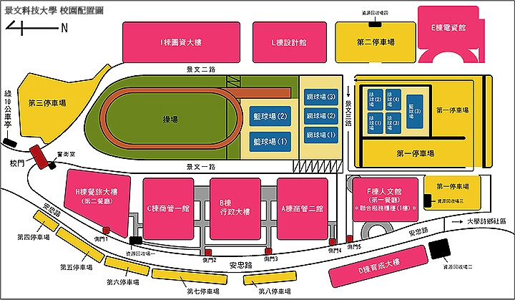
競賽地點：H棟餐旅大樓，飲料調製教室(H104)

